8-7
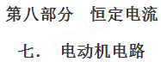
一．选择题
73．(2018·河北唐山模拟)如图所示，电源电动势E＝3 V，小灯泡L标有“2 V，0.4 W”，开关S接1，当变阻器调到R＝4 Ω时，小灯泡L正常发光；现将开关S接2，小灯泡L和电动机M均正常工作．则( )
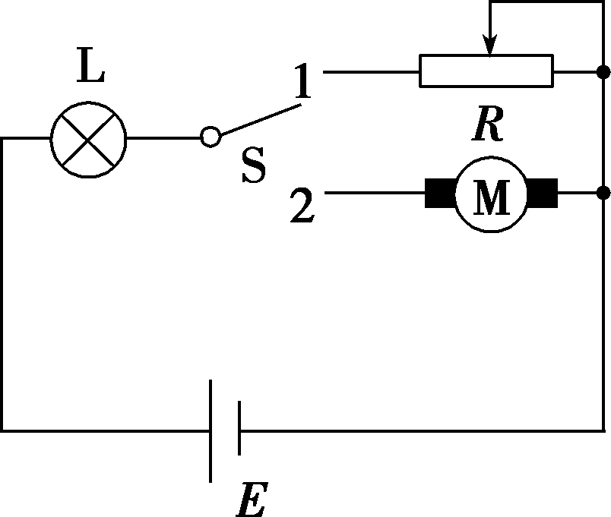
A．电源内阻为1 Ω
B．电动机的内阻为4 Ω
C．电动机的正常工作电压为1 V
D．电源效率约为93.3%
【参考答案】AD
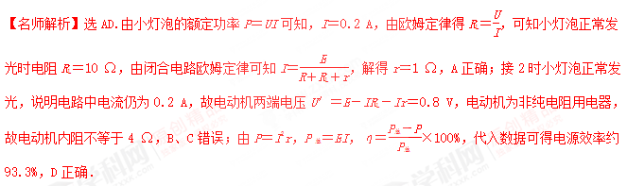
74.（2018高考冲刺） 如图所示，图甲为一电动机，当滑动变阻器的触头从一端滑到另一端的过程中，两电压表的读数随电流表读数的变化情况如图乙所示，已知电流表读数在0.2A以下时，电动机没有发生转动，不考虑电表对电路的影响，以下判断不正确的是
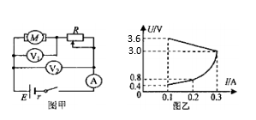
A. 电路中的电源电动势为3.9V
B. 电动机的电阻为4Ω
C. 此电路中，电动机的最大输出功率为0.90W
D. 变阻器的最大阻值为32Ω
【参考答案】D
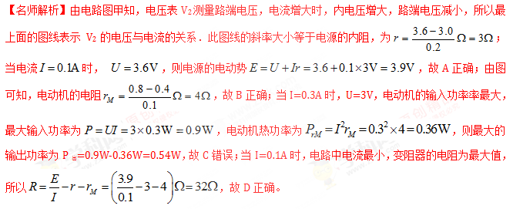
75. （2018高考冲刺）在研究微型电动机的性能时，应用如图所示的实验电路．当调节滑动变阻器R使电动机停止转动时，电流表和电压表的示数分别为0.5 A和2.0 V．重新调节R使电动机恢复正常运转，此时电流表和电压表的示数分别为2.0 A和24.0 V．则这台电动机正常运转时输出功率为( )
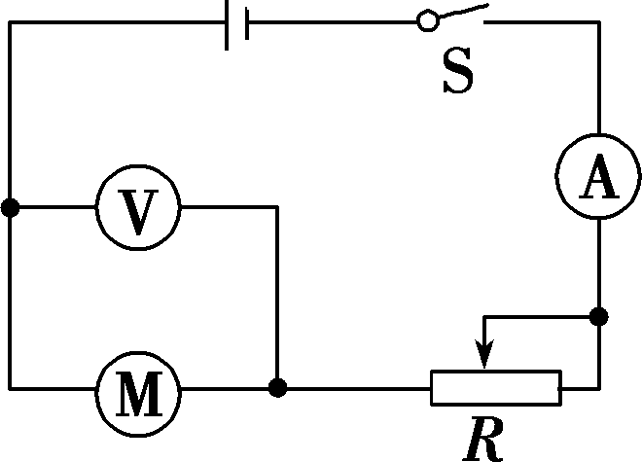
A．32 W B．44 W
C．47 W D．48 W
【参考答案】A
【名师解析】电动机不转时相当于一个发热的纯电阻，根据通过电动机的电流为0.5 A、电压为2 V，可算
出电动机内阻r＝4 Ω.电动机正常工作时，消耗的功率UI＝48 W，内阻发热消耗的功率为I²r＝16 W，则输出功率为UI－I²r＝32 W.选项A正确。
76. (2018·江苏联考)如图所示,电源电动势为E,内阻为r,电动机M的线圈电阻为R₁.闭合开关S,电动机开始转动,稳定后电路中的电流为I,滑动变阻器接入电路的电阻为R₂.则 ( )
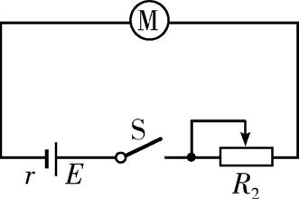
A. 电流大小I=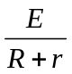
B. 电动机两端的电压U=IR₁
C. 电源的效率η=×100%
D. 电动机的机械功率P=IE-I²(R₁+R₂+r)
【参考答案】 D
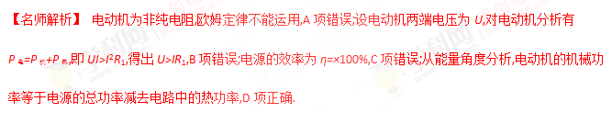
77．如图所示，一直流电动机与阻值R＝9 Ω的电阻串联在电源上，电源电动势E＝30 V，内阻r＝1 Ω，用理想电压表测出电动机两端电压U＝10 V，已知电动机线圈电阻RM＝1 Ω，则下列说法中正确的是：（ ）
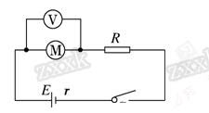
A．通过电动机的电流为10 A
B．电动机的输入功率为20 W
C．电动机的热功率为4 W
D．电动机的输出功率为16 W
【参考答案】BCD
【名师解析】根据闭合电路欧姆定律，有：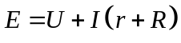，解得：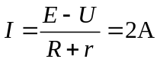，故A错误；电动机的输入功率：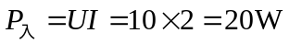，电动机的热功率：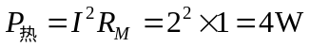，电动机的输出功率：，故BCD正确；
78.(2017·江西南昌调研) (多选)如图10所示，A为电解槽，M为电动机，N为电炉，恒定电压U＝12 V，电解槽内阻r_{A}＝2 Ω。当S₁闭合，S₂、S₃断开时，电流表A示数为6 A；当S₂闭合，S₁、S₃断开时，电流表A示数为5 A，且电动机输出功率为35 W；当S₃闭合，S₁、S₂断开时，电流表A示数为4 A。则( )
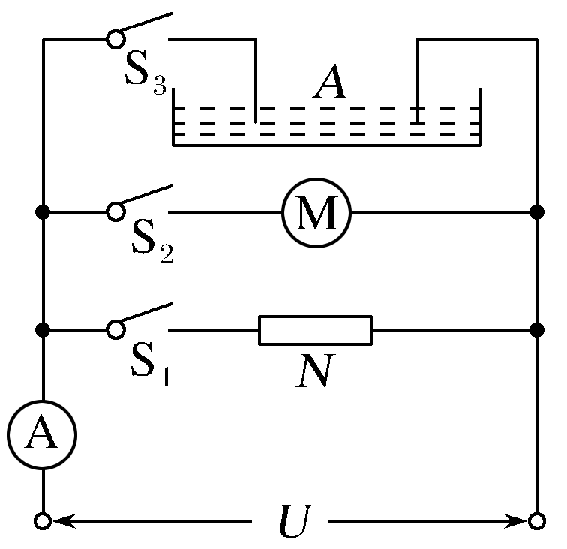
图10
A.电炉的电阻为2 Ω
B.仅S₁闭合时，电炉的发热功率为72 W
C.电动机的内阻为1.2 Ω
D.在电解槽工作时，电能转化为化学能的功率为48 W
【参考答案】AB
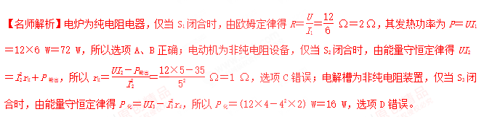[来源:学科网]
79.如图所示，电源电动势E＝12 V，内阻r＝3 Ω，R₀＝1 Ω，直流电动机内阻R₀′＝1 Ω，当调节滑动变阻器R₁时可使甲电路输出功率最大，调节R₂时可使乙电路输出功率最大，且此时电动机刚好正常工作(额定输出功率为P₀＝2 W)，则R₁和R₂的值分别为( )
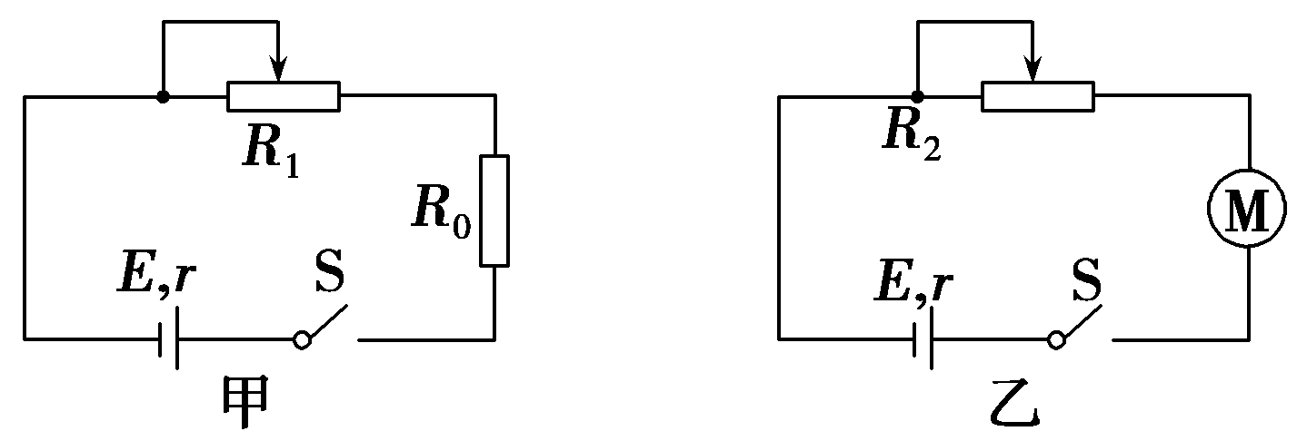
A．2 Ω，2 Ω B．2 Ω，1.5 Ω
C．1.5 Ω，1.5 Ω D．1.5 Ω，2 Ω
【参考答案】B
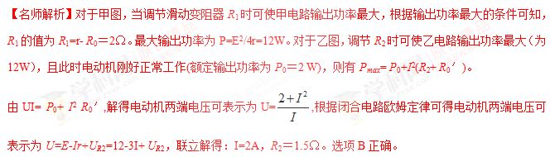
80．(2016·南昌质检)如图所示，电阻R₁＝20 Ω，电动机绕线电阻R₂＝10 Ω，当开关S断开时，电流表的示数I₁＝0.5 A；当开关S合上后，电动机转动起来，电路两端的电压不变，此时电流表的示数I和电路消耗的电功率P应满足( )
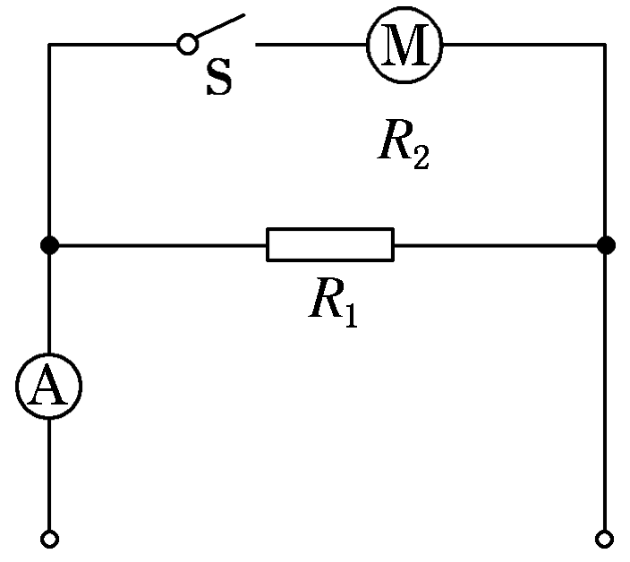
A．I＝1.5 A B．I<1.5 A
C．P＝15 W D．P<15 W
【参考答案】BD
【名师解析】当开关S断开时，电动机没有通电，欧姆定律成立，所以电路两端的电压U＝I₁R₁＝10 V；当开关S闭合后，电动机转动起来，电路两端的电压不变，通过电动机的电流应满足UI₂>IR₂，故I₂<1 A；所以电流表的示数I<1.5 A，电路消耗的电功率P＝UI<15 W，故B、D正确，A、C错误。
81．(2016·武汉调研)如图所示是某款理发用的电吹风的电路图，它主要由电动机M和电热丝R构成。当闭合开关S₁、S₂后，电动机驱动风叶旋转，将空气从进风口吸入，经电热丝加热，形成热风后从出风口吹出。已知电吹风的额定电压为220 V，吹冷风时的功率为120 W，吹热风时的功率为 1 000 W。关于该电吹风，下列说法正确的是( )
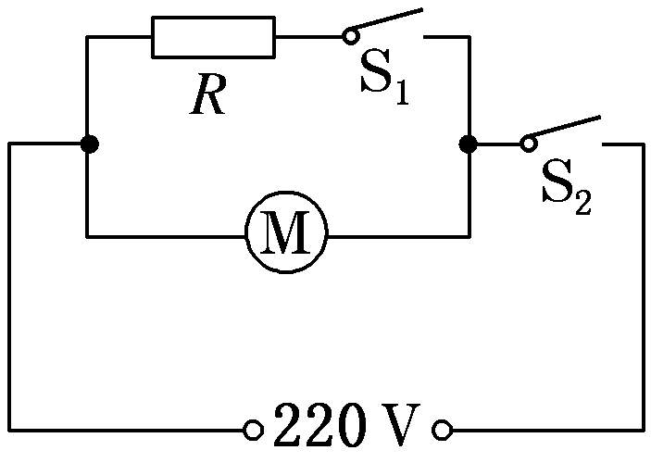
A．电热丝的电阻为55 Ω
B．电动机线圈的电阻为 Ω
C．当电吹风吹热风时，电热丝每秒钟消耗的电能为 1 000 J
D．当电吹风吹热风时，电动机每秒钟消耗的电能为120 J
【参考答案】AD
